
TRINAMIC MOTION CONTROL
2010-4-16最新发布
最新推出史上最高性能步进驱动芯片系列
集多种专利技术于一体，革命性的芯片产品-CoolStep
TMC26X
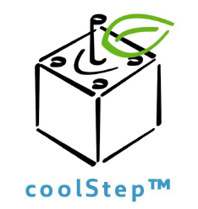
革命性的创新技术
●sensorless load measurement (10bit) – stallGuard2TM（失速检测功能）
高精度无传感器负载检测专利技术，可用于闭环位置控制，避免电机飞车，碰撞。可实现微小力矩控制
- load dependent current control – coolStepTM（电流闭环动态调节功能）
根据电机不同负载驱动输出的电流可动态调节自动增加或减少，
更好控制热量和能量，不会出现丢步
- 革命性创新技术-----CoolStepTM（电流闭环动态调节功能）应用
---通常的驱动器采用的恒流控制，一旦负载或速度增加电机容易出现丢步或堵转
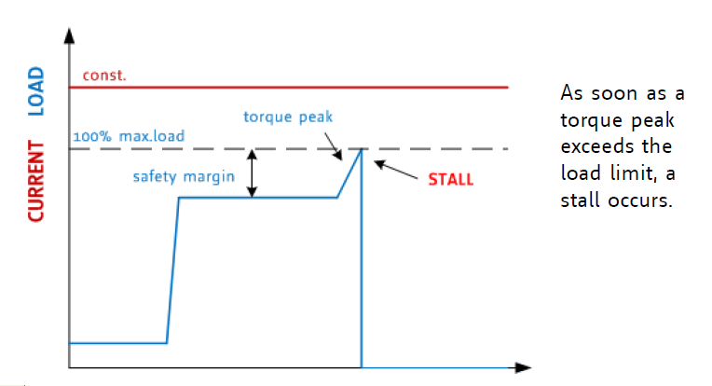
-COOLSTEP™:的技术可以使电流根据不同负载动态调节控制，因此电机不会出现发热，功耗损失，丢步，堵转等弊端问题
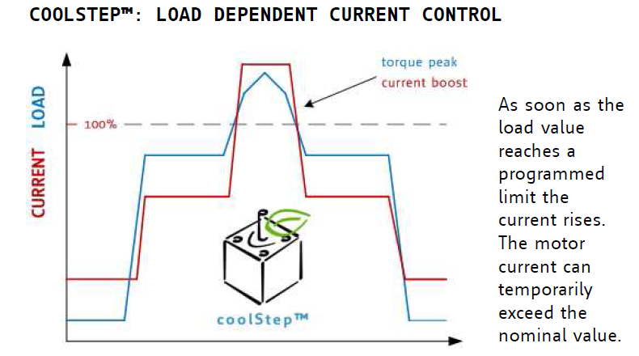

TMC26X系列芯片的优势
- highest resolution & improved smoothness
自带256高细分数-改善电机运行更加平稳
- higher dynamic
更高的速度控制-可以使步进电机速度达到5000RPM
- easy to use
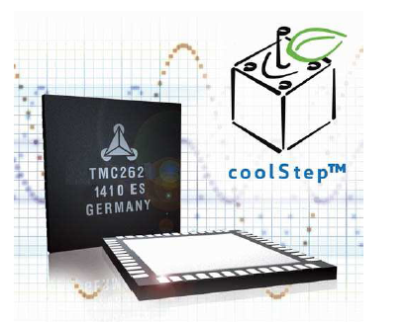
使用更加便捷-集成了加，减速控制，step/dir和SPI控制接口
- maximized motor performance
最大化呈现步进电机的性能
- higher system reliability
使系统更加可靠-外围电路比较简单，热量更小

TMC26X系列芯片的优势
■highest resolution & improved smoothness
自带256高细分数-改善电机运行更加平稳
- up to 256 equidistant microsteps (51200 pos/rev)
自带最大细分256（51200脉冲/转）
●new pat.filed spreadCycle hysteresis PWM chopper scheme with optimized zero crossing performance
and non deformed waveform during resonances
新的专利技术spreadCycle优化PWM磁滞断路器控制，优化控制电流波形穿越零点的性能，使其在电机抖动中也不会影响电流波形
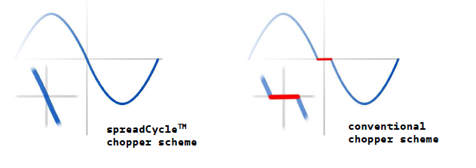

- higher dynamic
更高的速度控制-可以使步进电机速度达到5000RPM
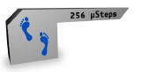
- up to 60V power supply:48V(+10%) industry standard powers supply compatible
驱动电流可以达到60V，适应工业标准应用
●new pat.filed spreadCycle hysteresis PWM chopper schemeallows high speed operation:up to 5000 rpm with a standard 42mm motor
SpreadCycle专利技术很好控制零点电流波形，因此很容易实现高速度控制，如驱动普通的42mm电机可以达到5000RPM
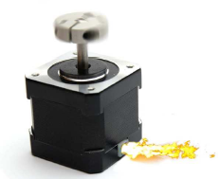
- easy to use
使用更加便捷-集成了加，减速控制，step/dir和SPI控制接口
- Step & Direction interface (+ SPI for feedback)
Step/dir控制信号输入接口适合通用性；SPI接口可实现信息反馈虚拟反馈
●microPlyer 16 to 256 μStep multiplyer:
256μStep performance with low step frequency
微步细分从16到256
- Stall / load output with programmable threshold
堵转检测和负载检测输出可编程控制其限制值
- maximized motor performance
最大化呈现步进电机的性能
coolStep™ - load dependent current control
〉〉no safety margin necessary (>20% more power)
在选择电源功率的时候不需要考虑额外的安全范围
〉〉automatic current boost:torque peak without stall or step loss
电流自动推进或减少，不会发生堵转或失步
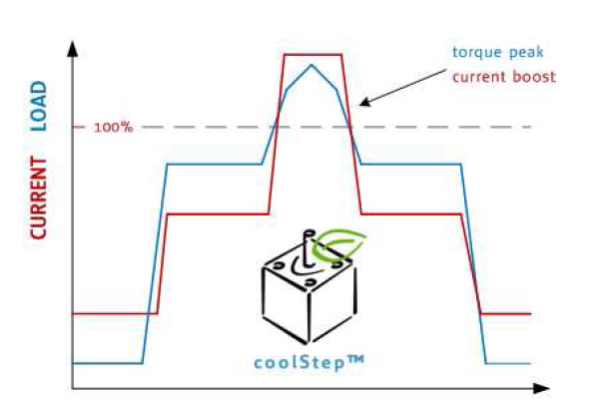

- higher system reliability
使系统更加可靠-外围电路比较简单，热量更小
stallGuard2™ - sensorless load measurement无传感器负载检测
-> real time system feedback 时事系统反馈
-> auto diagnosis (system scan) possible 系统可以自动诊断
coolStep™ - load dependent current control 电流自行调节
-> automatic current boost:
torque peak without stall or step loss
• protection and diagnostics:
-> over current, short-2-ground, under voltage各种诊断和检测功能

- ENERGY EFFICIENT 能量节省
• coolStep™ - load dependent current control
-> save up to 75% energy 和普通相比节省75%的能量
-> reduce system temperature 减少热量产生
synchronous rectification reduces transistor heating

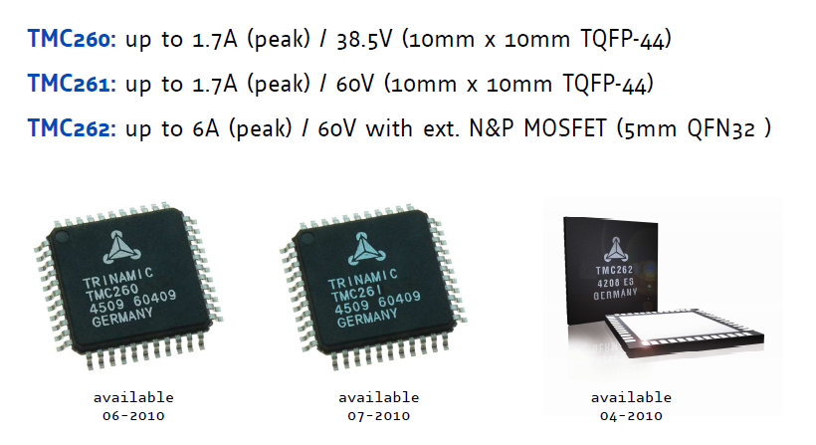
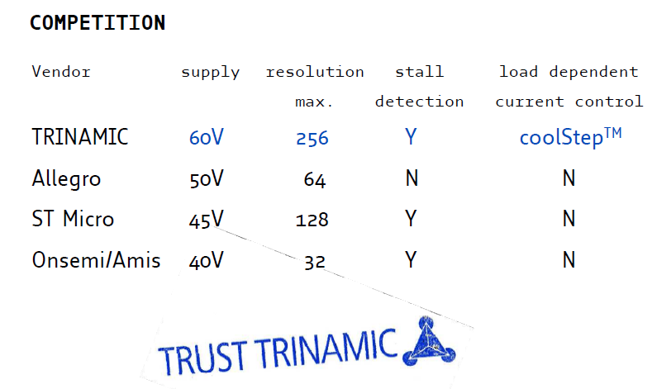

TMC262-EVAL开发板
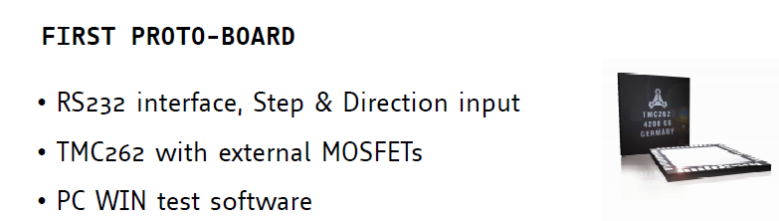
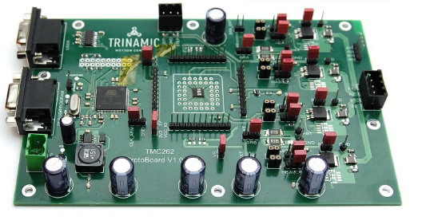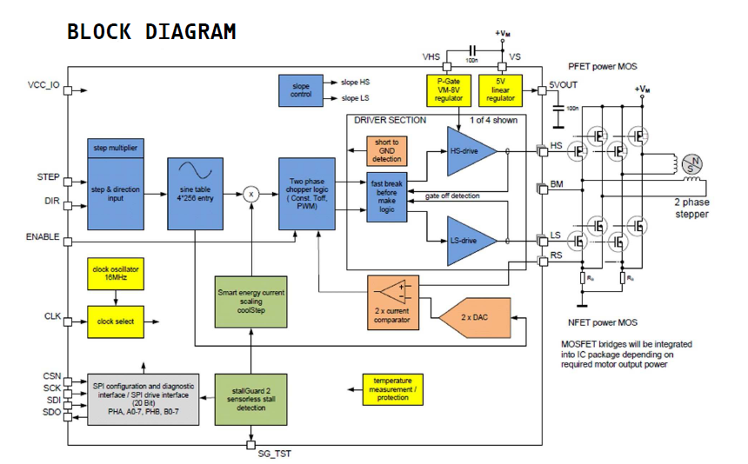
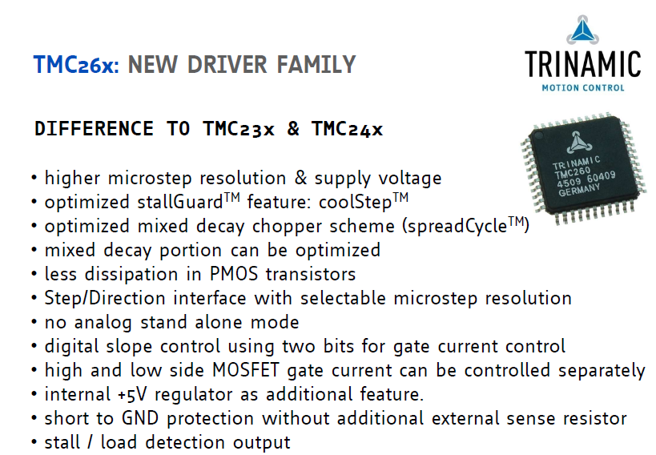
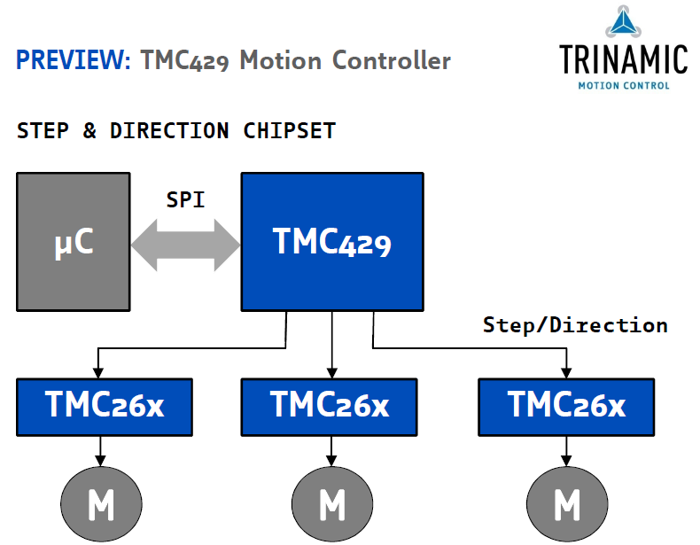

更多详情联系：Gavy 13812617052 nicegaowei@yahoo.com.cn

